
毕业设计（论文）管理系统

使用手册
（学生）

重庆泛语科技有限公司

目录

第1部分 系统操作流程图 1
第2部分 学生功能操作指南 2
2.1学生登录和用户设置 2
2.1.1登录系统 2
2.1.2安全中心 3
2.1.3个人信息 3
2.2选题管理 4
2.2.1确认课题 4
2.2.2学生选题 4
2.2.3课题信息变更申请 5
2.3过程管理 6
2.3.1确认任务书 6
2.3.2提交开题报告 6
2.3.3提交中期检查 7
2.3.4提交论文定稿（定稿1/定稿2） 8
2.4最终稿 9
2.4.1提交论文最终稿 9
2.5下载中心 9
2.5.1文件下载 9

系统操作流程图
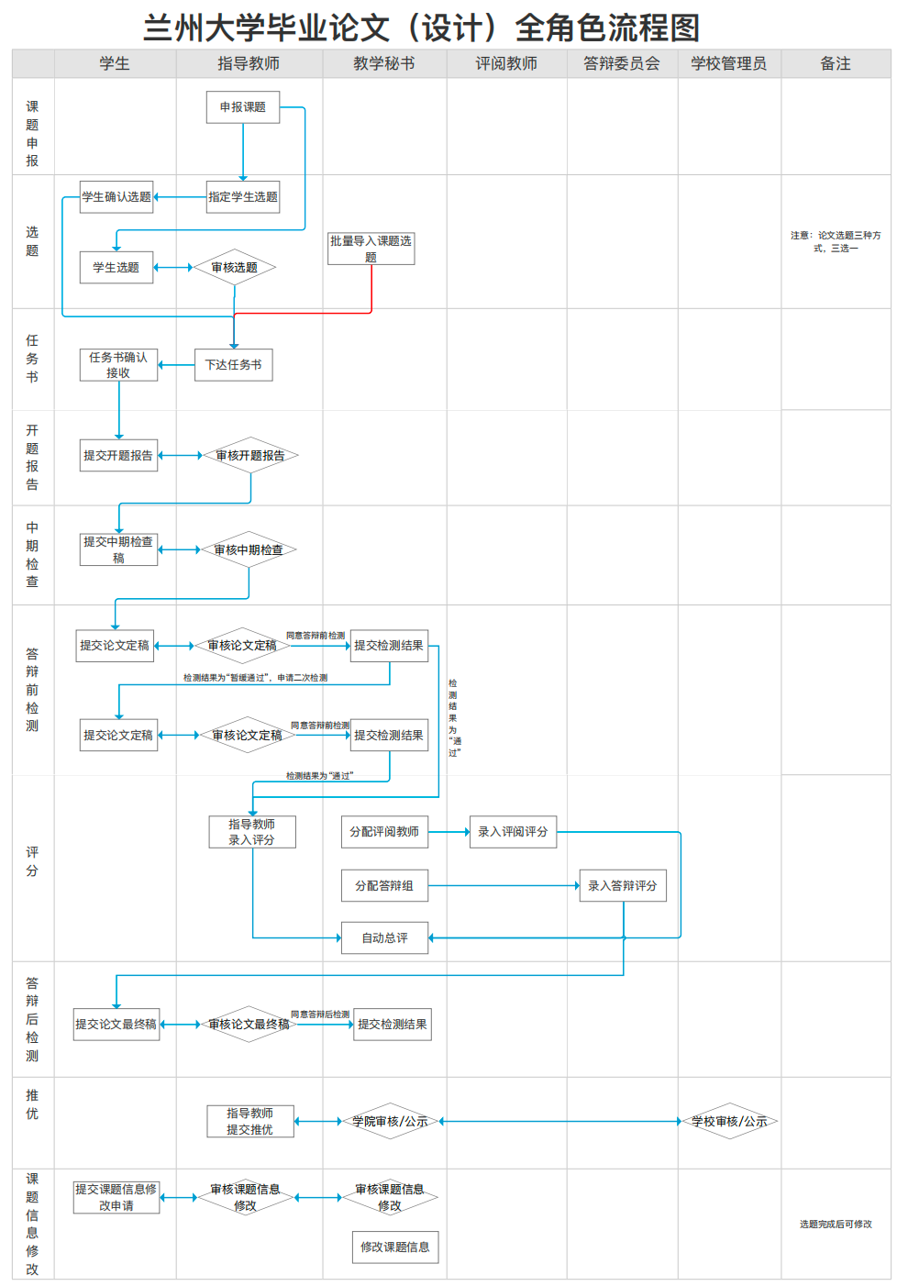

第2部分 学生功能操作指南

2.1学生登录和用户设置

2.1.1登录系统
★第1步：①可通过学校统一身份认证平台直接跳转至毕业论文管理系统。
②或通过系统登录地址，使用账号密码登录。
登录地址：https://cloud.fanyu.com/organ/lib/lzdx复制地址到浏览器地址栏中打开，选择“毕业论文管理系统”入口，输入账号（工号）和密码，登录系统。账户和密码以学院通知为准。（建议使用谷歌、edge等浏览器）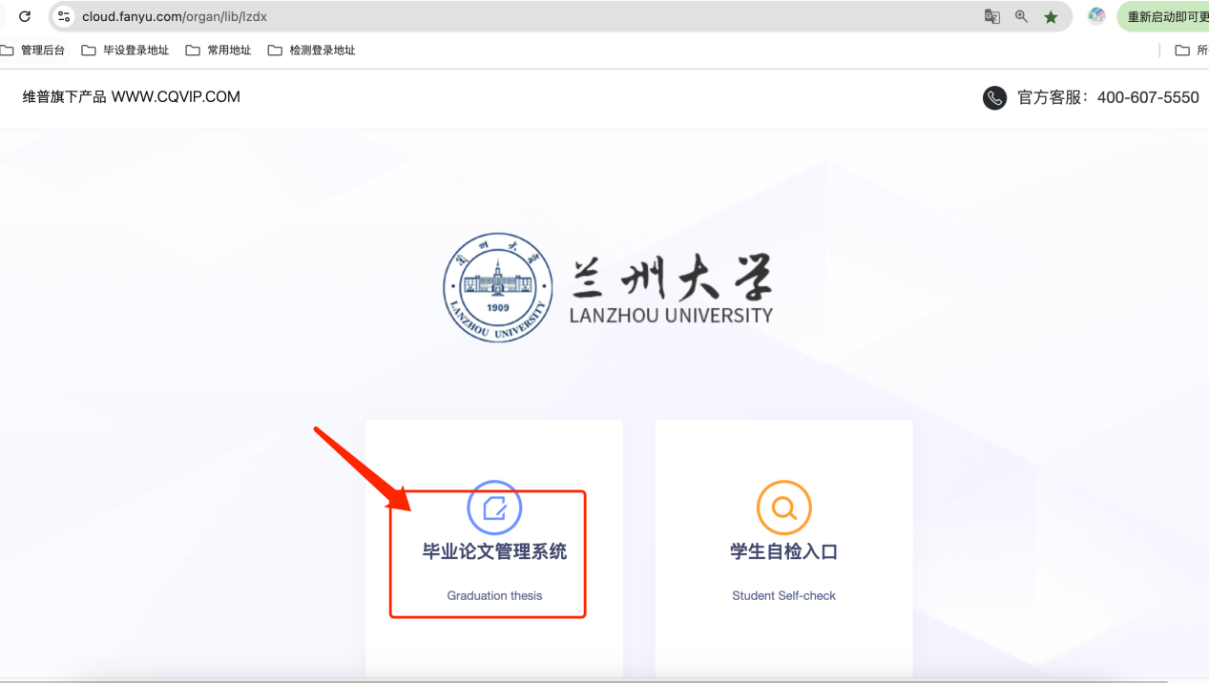
注意：如果学生角色是双学位，还需要选择一次组织；如果教师是多角色，还需要选择一次角色；
★首页：点击“首页”可以看到个人设置、待办事项、流程概览、公告信息、课题信息等内容。
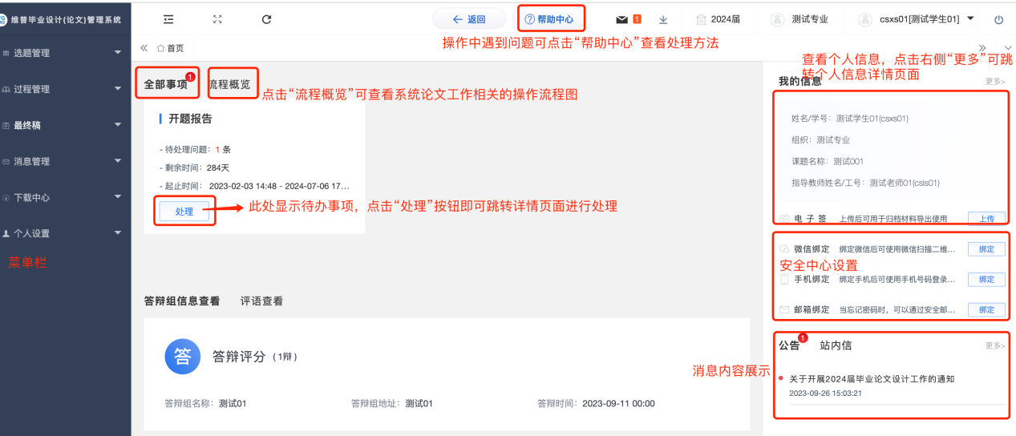

2.1.2安全中心
★第1步：点击“个人设置”——选择“安全中心”——点击“手机号码”（或绑定“安全邮箱”）——输入手机号码（邮箱地址）以及验证码，确认绑定即可绑定手机号码（邮箱）。
★第2步：绑定后忘记密码即可通过手机号码（邮箱）自行找回密码，未绑定手机号码（邮箱）忘记密码则需要联系学院管理员重置。
★第3步：考虑到账户安全，建议定期在安全中心修改密码。
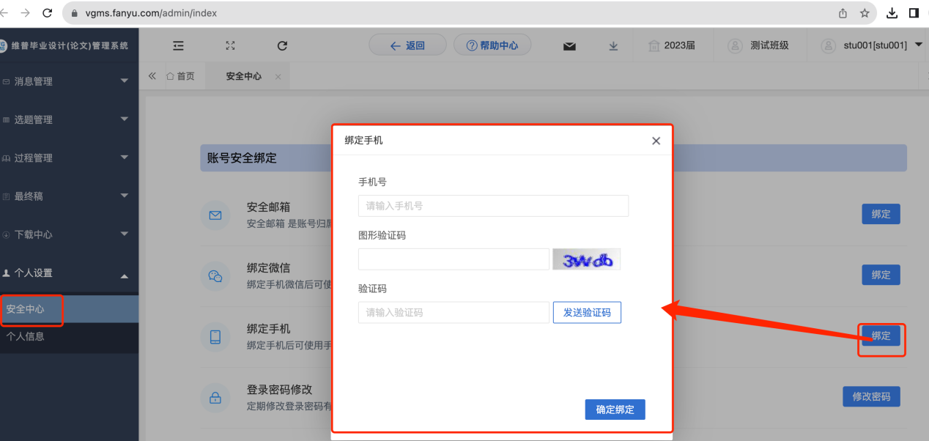

2.1.3个人信息
★第1步：点击个人设置——选择“个人信息”——在个人信息页面上传“电子签名”，完善个人信息后点击“提交”即可保存。
（注意：若登录系统菜单栏仅有“个人设置”一个菜单按钮，请先完善个人信息，完善后系统操作菜单会自动展示跳出。）
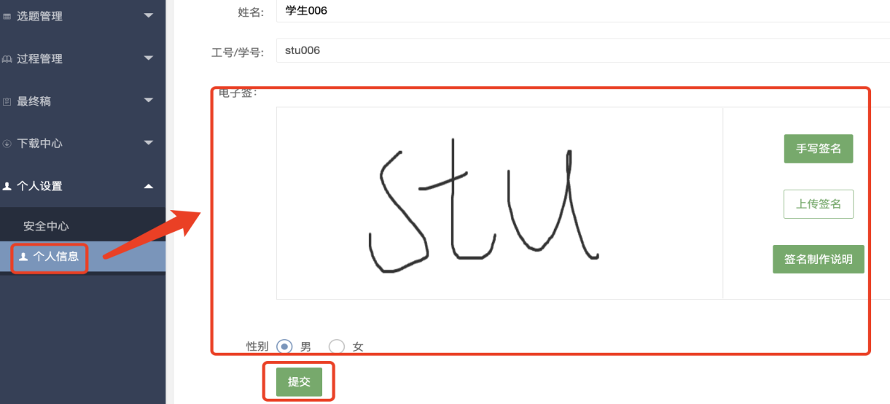

2.2选题管理

2.2.1确认课题
★第1步：选择左边菜单栏“选题管理”——点击“课题”——选择“确认课题”页面即可跳转确认课题信息的详情页面——点击数据右侧“确认”按钮，可在弹窗中查看课题申报的详情内容；
★第2步：确认内容无误后点击学生确认状态下方的“确认”按钮，“确定”提交即可确定该课题为自己的选题。
（此操作用于教师申报的课题指定课题，一个学生只能确认一个课题。若教师不指定课题，需学生进行选题，可参考2.2.2学生选题步骤）
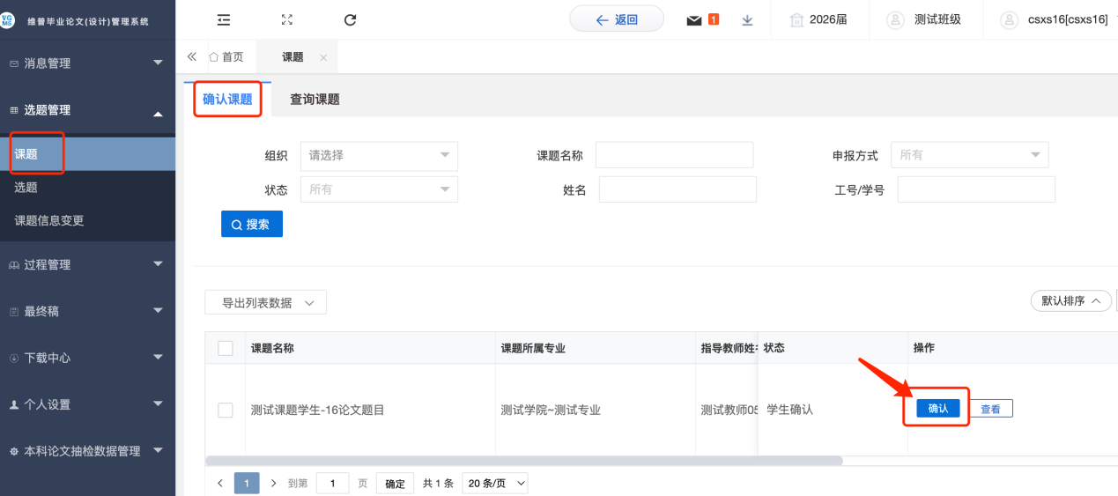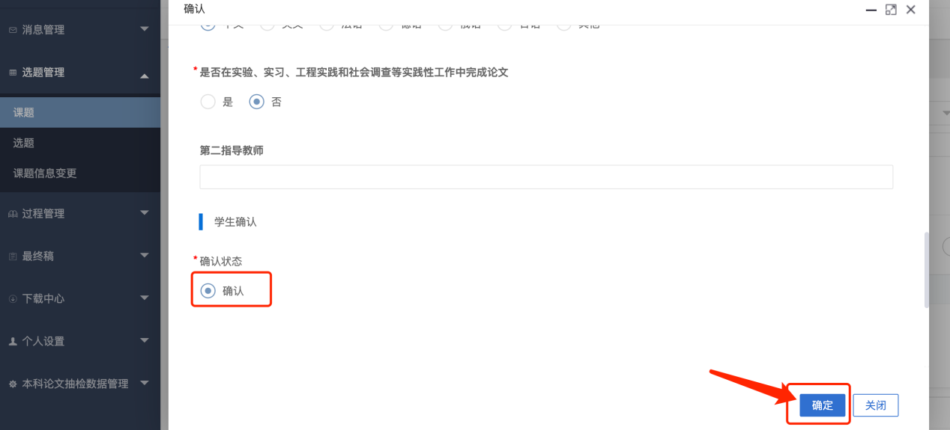

2.2.2学生选题
★第1步：选择左边菜单栏“选题管理”-“选题”——点击“选择课题”按钮即可跳转到申请选题的详情页面——选择课题则点击对应课题右侧“确认选题”按钮确认选择该课题——选择后等待指导教师审核（当数据审核状态显示“完成”即选题完成）。
（此操作用于选择教师申报的课题，选择课题后需要指导教师审核, 教师审核选题完成后才进入后续环节。）
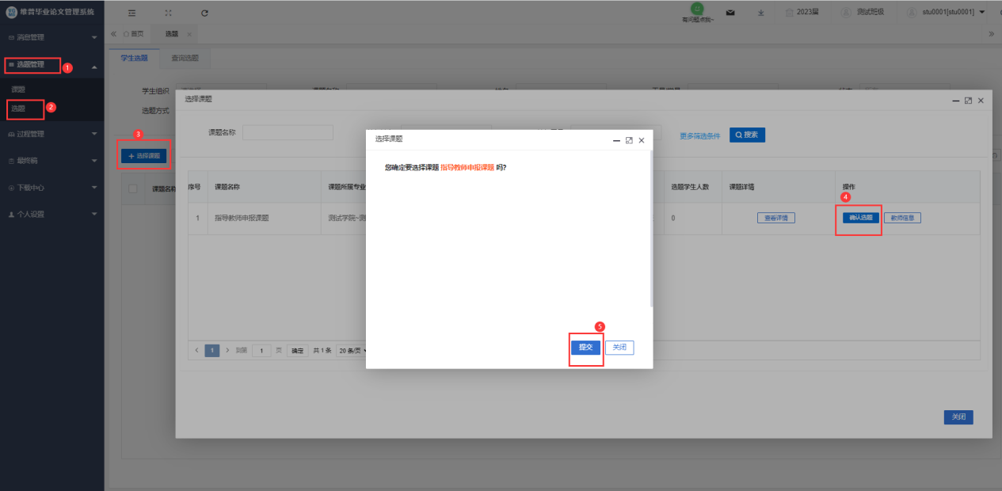
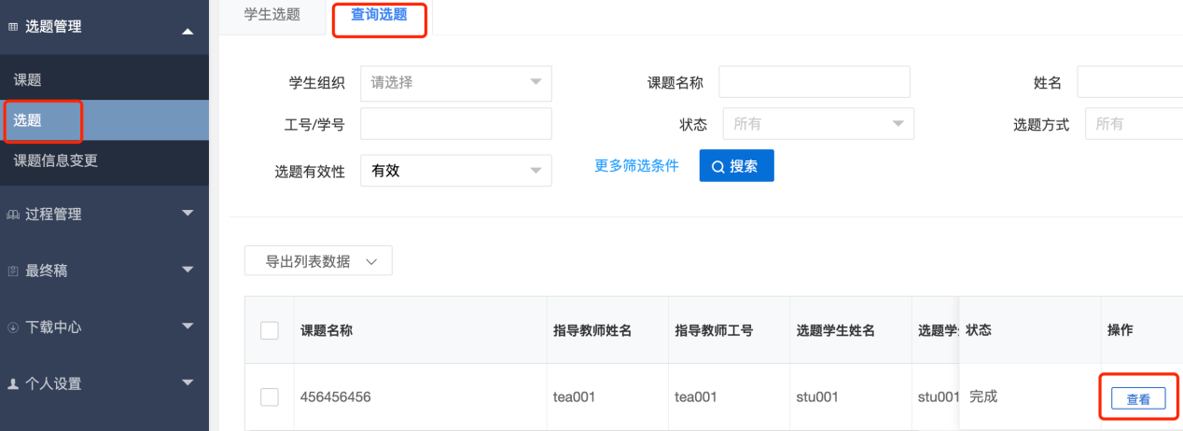
注意事项：选题有效性为“有效”可以正常操作，若显示“无效”则需要重新选题。

2.2.3课题信息变更申请
★第1步：选择左边菜单栏“选题管理”-“课题信息变更”——在“申请课题信息变更”页面点击下方“申请”按钮即可跳转申请变更的详情页面——弹窗中向下滑动到“新课题信息”处进行新课题信息修改填写, 确认内容无误点击下方“确定”按钮提交修改申请。
（此操作用于需要修改课题信息时, 如课题无需修改, 则不需要操作此步骤）
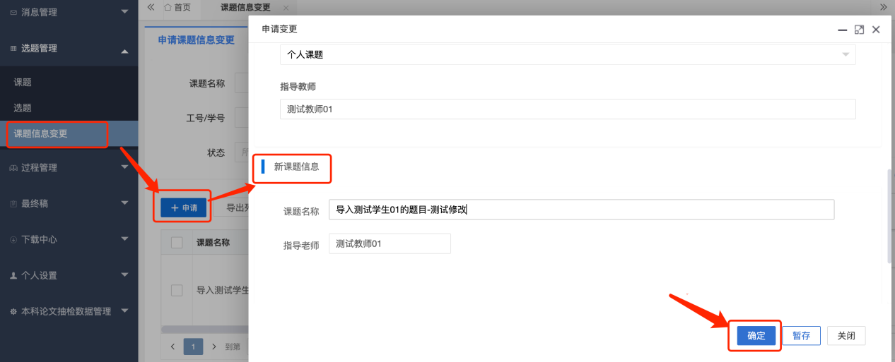

2.3过程管理

2.3.1确认任务书
★第1步：选择左边菜单栏“过程管理”——选择“任务书”-“确认任务书”——点击数据右侧“确认”按钮即可跳转查看任务书详情——点击确认状态下方的“确认”按钮，确认内容无误后点击“确定”按钮可以确认接收任务书。
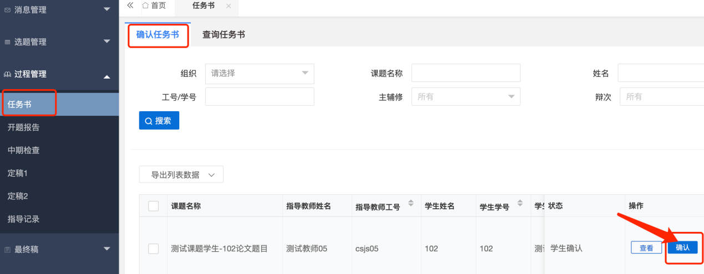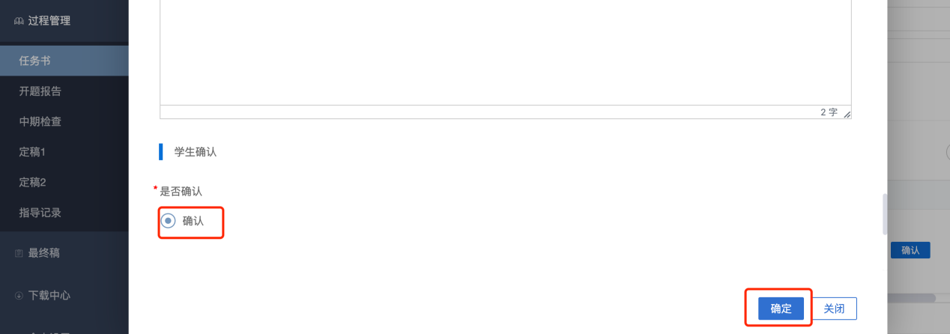
注意事项：1选题完成教师下达任务书之后，学生才可以确认任务书。2任务书确认后才可以操作开题报告。

2.3.2提交开题报告
★第1步：选择左边菜单栏“过程管理”——选择“开题报告”-“编辑开题报告”——点击数据右侧“编辑”按钮即可跳转编辑上传的详情界面——点击“上传文件”按钮上传开题报告，确认内容无误后点击“确定”按钮可以提交内容，等待指导老师审核。
注意事项：1.若点击此页面提示“未进行到当前业务”，说明前面的流程未完成，需要上一个环节完成后才进入下一环节；
2.若填写后选择“暂存”，暂存数据并未进入审核环节，还可以对内容进行编辑修改；“确定”提交后数据才进入审核环节。
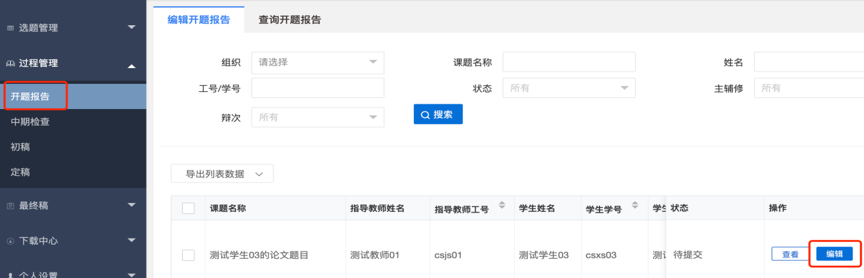
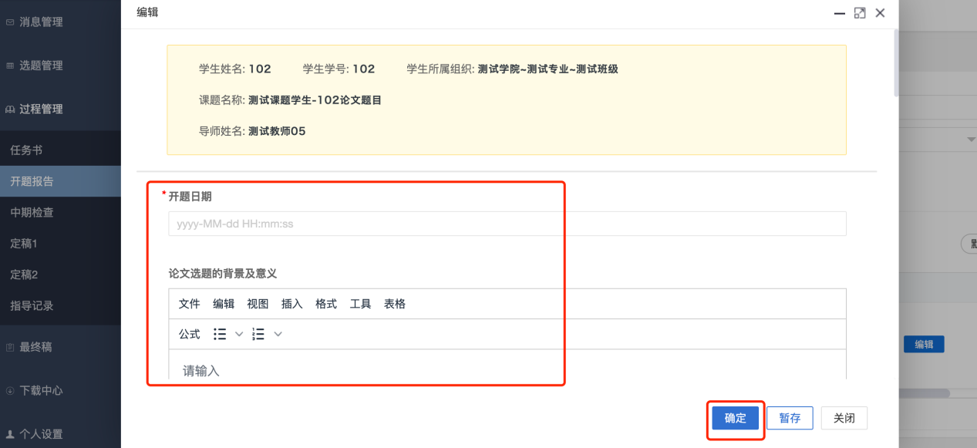
为确保及时完成毕业论文（设计）相关工作，请同学及时查看各环节数据右侧的“数据状态”，若审核人长时间未进行处理，建议及时跟进，以避免影响后续工作开展。

2.3.3提交中期检查
★第1步：选择左边菜单栏“过程管理”——选择“中期检查”-“编辑中期检查”——点击数据右侧“编辑”按钮即可在弹窗中上传中期检查稿。确认内容无误后点击“确定”提交——提交后等待老师审核。
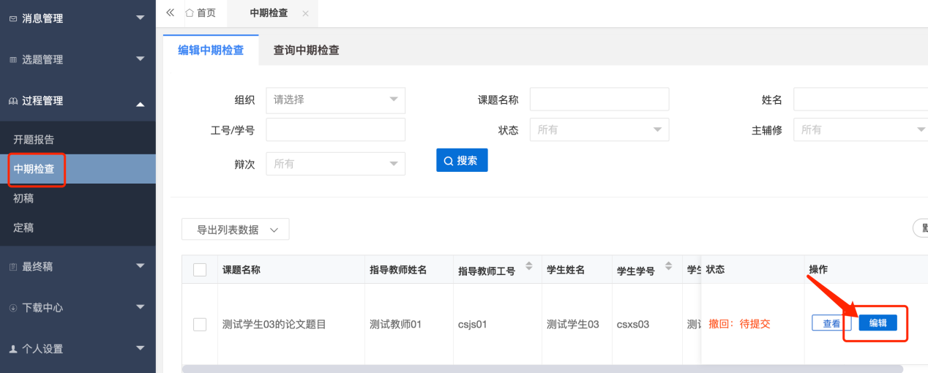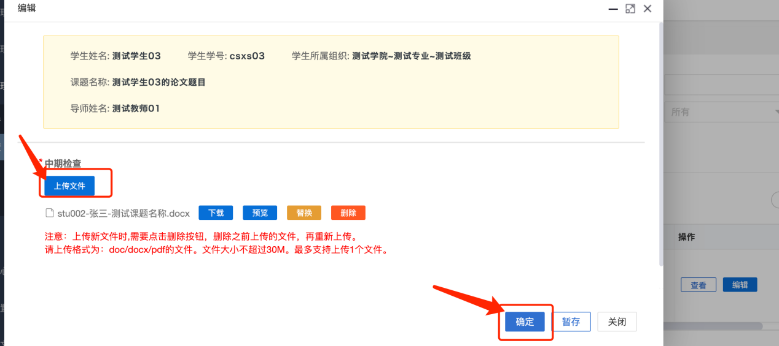

2.3.4提交论文定稿（定稿1/定稿2）
★第1步：选择左边菜单栏“过程管理”——选择“定稿”-“编辑定稿”——点击数据右侧“编辑”按钮即可在弹窗中上传论文定稿。
★第2步：弹窗中点击“上传文件”即可上传论文定稿，上传后提交之前可以对内容进行调整，学校把关检测次数有限，请确认内容无误后点击“确定”提交进入审核节点，等待指导教师审核。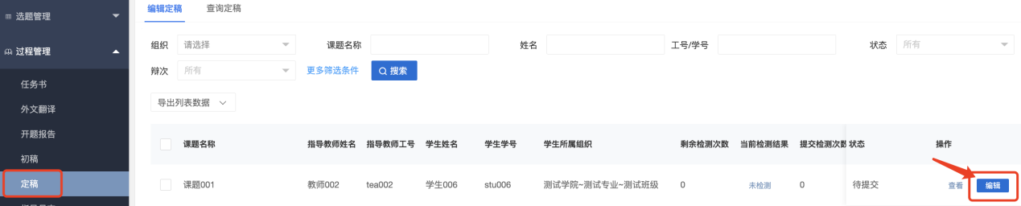
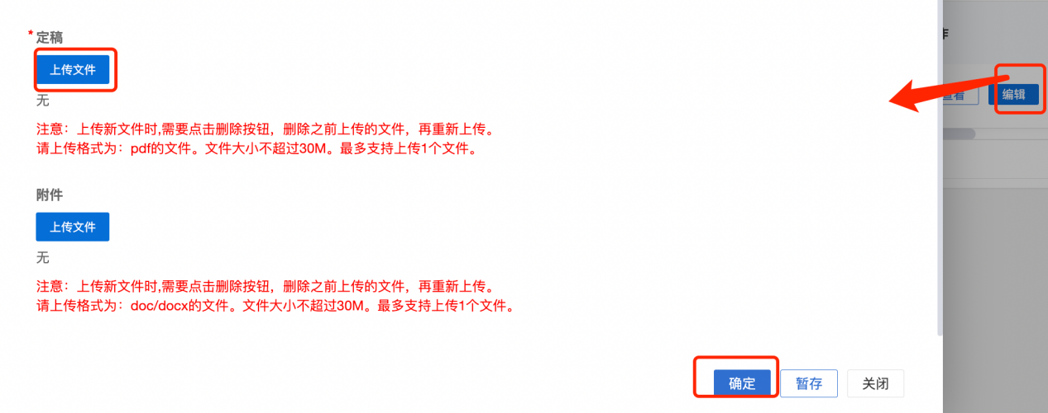
注：1、答辩前定稿提交审核完成后学院会对稿件进行检测；检测结果符合学院要求即可进入后续环节。若检测结果不符合要求将根据学院管理办法进行处理。2、论文最终稿与论文定稿上传操作相同。

2.4最终稿

2.4.1提交论文最终稿
★第1步：选择左边菜单栏“最终稿”——选择“最终稿”-“编辑最终稿”——点击数据右侧“编辑”按钮即可在弹窗中上传论文终稿。
★第2步：弹窗中点击“上传文件”即可上传论文终稿，上传后提交之前可以对内容进行调整，学校把关检测次数有限，请确认内容无误后点击“确定”提交进入审核节点，等待指导教师审核。
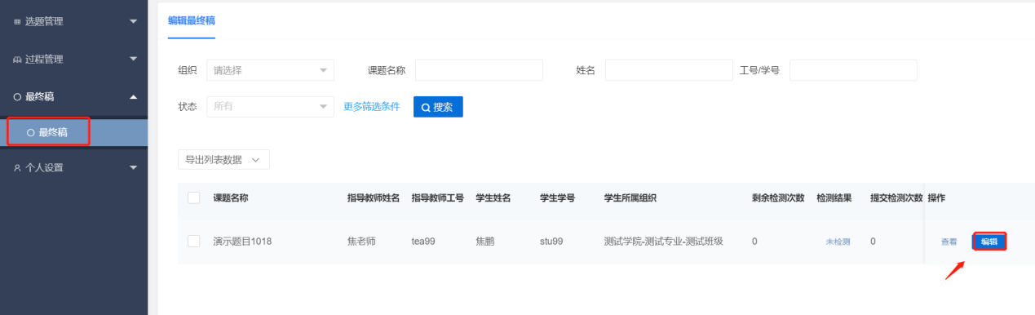
注意事项：与论文定稿操作方法一致，评分完成录入后，学生才可进行最终稿的上传。

2.5下载中心

2.5.1文件下载
★第1步：点击“下载中心”—“文件下载”，选中数据，点击”归档材料下载“批量下载各个流程上传的文件。
★第2步：打包下载后，点击“我的下载列表”查看打包下载记录，并点击“下载”即可下载打包的文件。
